**ENSAYO ACADÉMICO**

**______________________________________________________________**

**TÍTULO EN ESPAÑOL[1]**

(Conciso e informativo, Calibri 14; alinear izquierda; Negrita)

**Título en inglés**

(Calibri 12; Sin negrita)

Nombre(s) y Apellido (s) del primer autor; Nombre(s) y Apellido (s) del segundo autor; etc.

(Calibri 12; Sin negrita)

**Palabras clave:** mínimo 3, máximo 5, separadas por punto y coma, en minúsculas e inicio en mayúscula de los nombres propios, sin puntuación final después de la última palabra clave.

**Key words**: mismas palabras clave pero en inglés.

**Texto**

**De los títulos:**

**1. INTRODUCCIÓN** (Título Nivel 2. Calibri, negrita, mayúsculas, tamaño 12, sin punto final)

El texto a desarrollar será continuo y alineado a la izquierda. La palabra Introducción no es obligatoria puede colocarse un título que resulte pertinente al ensayo.

**1.1. Subtítulo** (Título Nivel 3. Calibri, negrita, tipo oración, 12, sin punto final)

Su ensayo tendrá una extensión mínima de 2.500 palabras y máxima de 4.000, escritas con

interlineado sencillo y letra Calibri de 12 puntos. Las imágenes, tablas y gráficos que considere necesario deben ser incluidas, sin abusar de este recurso y referenciando en todo momento la autoría correspondiente.

De manera continua el texto contendrá las partes inherentes al artículo con los títulos convencionales INTRODUCCION, DESAROLLO, CONCLUSIONES o los que corresponda según el sentido del contenido del texto.

**De las citas:**

Citas textuales de más de 40 palabras van en párrafo aparte con sangría izquierda de 1 cm, con interlineado sencillo, sin espacio antes ni después. Irán sin entrecomillar, con la cita bibliográfica que corresponda, si corresponde.

La cita textual corta, “de menos de 40 palabras, irá a renglón seguido entrecomilladas”.

**De las imágenes:**

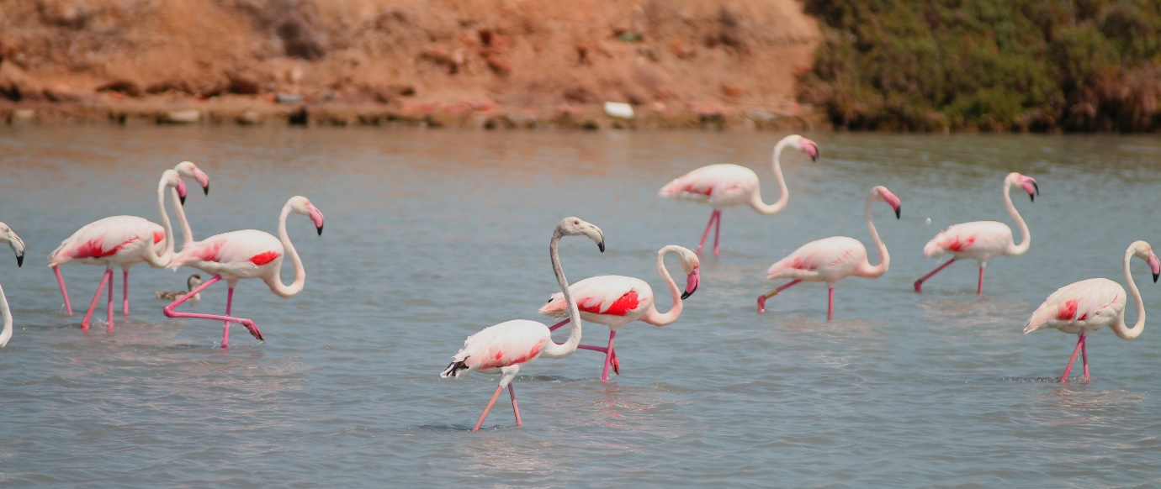

Imagen 1 Fuente: XXXX

Todos los tipos de elementos visuales serán insertados convenientemente en el texto como imágenes. Adapte su tamaño para que no se produzcan desbordes dentro de la caja de texto. Las imágenes deben ser insertadas, idealmente, después de ser referidas. Es decir, primero se hace el comentario refiriéndose a la imagen por su número y luego se añade la figura al texto. Refiéralas en el texto del siguiente modo: Tabla x y/o Figura x, siendo x el número correlativo de la tabla o figura. Constarán de un pie de página explicativo.

Importante: las imágenes estarán en formato JPG en alta resolución (300 dpi), a color. Las figuras

deberán suministrase de forma separada. Para el caso de gráficos debe enviarse la data original en Excel. Conformarán **un archivo específico** para poder trabajar en forma independiente con ellas para la edición.

Fuente: Se debe hacer referencia a la autoría de la imagen. Explicitar si es de elaboración propia, adaptada o reproducida a partir de otro autor. En este último caso se debe referenciar (por ejemplo: Adaptado de Título de la imagen, de Autor de la Imagen, año de publicación de la imagen, Fuente. Tipo de licencia) y asegurarse de incluir una entrada en la lista de referencias bibliográficas.

Nota: Agregue cualquier contenido que necesite describir que no pueden entenderse solo por el título o por la imagen por sí misma, tal como definiciones de abreviaturas y explicaciones extras. Proporcione los créditos de derechos autorales. Incluya notas de figuras de ser estrictamente necesario. (Calibri 10).

**De la Bibliografía**

Introducir lista de referencias según **Normas APA**

Utilizar Fuente Calibri, tamaño 11

Revisar que todos los documentos tengan DOI en https://search.crossref.org/. En caso de no ser así,

introducir los enlaces acortados con https://bitly.com/

Abstenerse de colocar en los títulos mayúsculas en todas las palabras (especialmente en inglés). Solo

los nombres propios y después de puntos y dos puntos.

Comprobar que los autores de la lista de referencias se corresponden con los del texto referenciado y viceversa (verificar el cruce de referencias). Verificar que cada fuente que cite en su artículo/documento aparezca en la lista de referencias. Es decir, cada entrada en la lista de referencia debe haber sido citada en el texto del documento.

**De las notas:**

Las Notas se añaden en un apartado posterior, antes de las referencias biográficas del grupo. Se insertarán de forma correlativa numeradas con superíndices. En Formato Calibri 10; con interlineado sencillo y alineación justificada.

**La única nota al pie de la primera página** es la de referenciación de la **pertenencia institucional al proyecto de investigación y convocatoria UM**.

**De los autores:**

Al final del artículo maquetado aparecerá una pequeña narración biográfica del autor/es o autora/s; el texto incluirá nombre y apellidos, y un máximo de 150 palabras referido a su trayectoria académico - científica.

1. Nombre de la Investigación Institucional PIUA- PIUMO- PIDIUM, PICTO, otros de la Universidad de Mendoza de la que deriva